Bewegungen schnell und exakt steuern
B&R-Servoverstärker regelt hochdynamische Prozesse noch präziser
B&R erhöht die Leistungsfähigkeit seines Multiachs-Servoverstärkers ACOPOSmulti. Damit sind nun noch kürzere Zykluszeiten von minimal 50 μs möglich. Hochdynamische Prozesse lassen sich so präziser regeln.

Für anspruchsvolle Antriebsapplikationen, wie sie zum Beispiel in der Druck- und Verpackungsindustrie vorkommen, müssen Bewegungen sehr schnell und exakt gesteuert werden. Durch die niedrige Zykluszeit des ACOPOSmulti von 50 μs für Strom-, Geschwindigkeits- und Positionsregelung ist das problemlos möglich.
Schleppfehler kompensieren
Ein virtueller Motorpositionsgeber macht Geber, Geberkabel und Auswerteeinheit im Servoverstärker überflüssig und erhöht gleichzeitig die Verfügbarkeit. Auch weitere spezielle Funktionen für präziseres Regeln und schnellere Reaktionen lassen sich mit virtueller Sensorik verwirklichen. Dazu zählen zum Beispiel eine modellbasierte Regelung mit Autotuning-Funktion und die Funktion Repetitive Control, zur prädiktiven Kompensierung von Schleppfehlern.

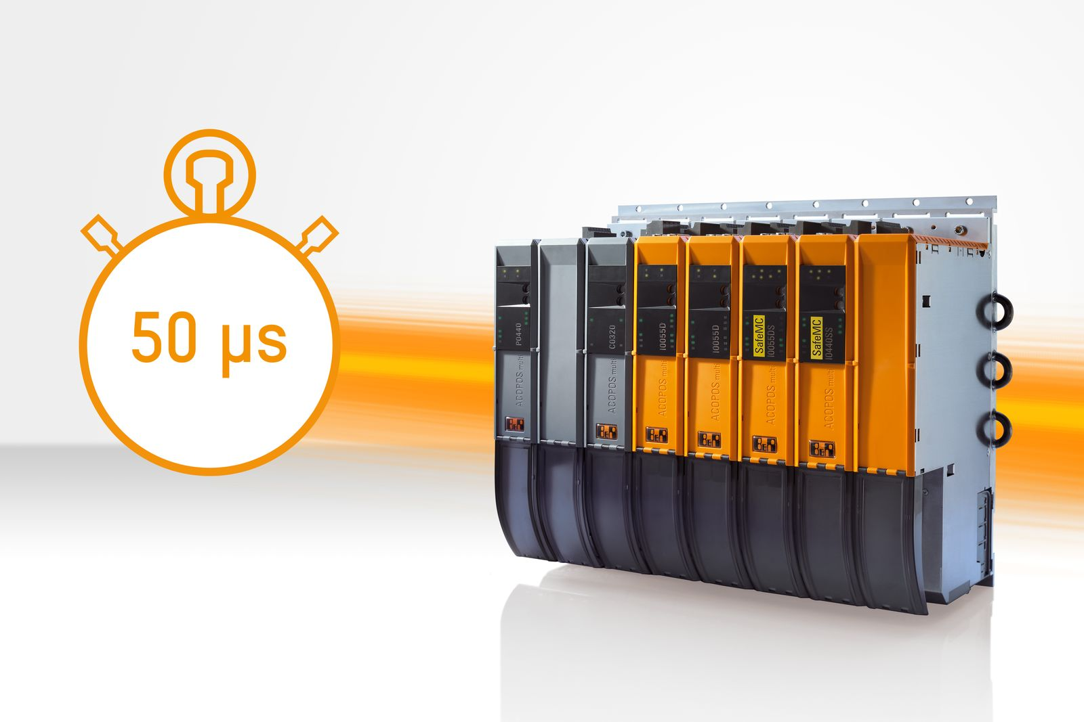
Mit dem B&R-Multiachs-Servoverstärker ACOPOSmulti sind nun noch kürzere Zykluszeiten von minimal 50 μs möglich.

Über B&R
B&R, eine Division des ABB-Konzerns, ist ein weltweit führendes Unternehmen der industriellen Automatisierung mit Hauptsitz in Österreich. Als Branchenführer kombiniert B&R modernste Technologien mit fortschrittlichem Engineering. B&R bietet Kunden aus den unterschiedlichsten Branchen perfekte Gesamtlösungen in den Bereichen Maschinen- und Fabrikautomatisierung, Antriebs- und Steuerungstechnik, Visualisierung und integrierte Sicherheitstechnik. Lösungen für die Kommunikation im Industrial IoT - allen voran OPC UA, POWERLINK und der offene Standard openSAFETY - runden das Leistungsportfolio von B&R ab. Die Software-Entwicklungsumgebung Automation Studio ist wegweisend für zukunftsorientiertes Engineering. Mit innovativen Lösungen setzt B&R neue Standards in der Automatisierungswelt, hilft Prozesse zu vereinfachen und übertrifft Kundenerwartungen.
Weitere Informationen finden Sie unter www.br-automation.com

